Indicadores Geográficos para o Framework de Rastreabilidade de Grãos.
Silvia Ribeiro Mantuani^{1,} Denise do Rocio Maciel¹, Monica Cristine Scherer Vaz², Maria Salete Marcon Gomes Vaz¹.
¹ Departamento de Informática, Universidade Estadual de Ponta Grossa, Ponta Grossa, Paraná, Brasil, silviamantuani@gmail.com, dnise_maciel@hotmail.com, salete@uepg.br.
² Departamento de Informática, Universidade Tecnológica Federal do Paraná,
Paraná, Brasil, monicacsvaz@yahoo.com.br.

RESUMO
O consumidor está mais exigente em relação à segurança, qualidade e a origem dos alimentos que consome, buscando saber as condições ambientais em que o alimento é produzido. O uso de sistemas de rastreabilidade de alimentos é essencial, porém para garantir a disponibilidade de todas essas informações é necessário agregar a geoinformação nas etapas possíveis da cadeia produtiva. Esse processo é conhecido como Geo-Rastreabilidade. A associação de indicadores geográficos e demais informações resulta na melhoria da segurança do produto rastreado. O objetivo deste artigo é identificar e integrar a Geo-Rastreabilidade a framework de rastreabilidade de grãos, RastroGrão, através da identificação e integração de requisitos de geoinformação. Para tanto, foi realizado levantamento de requisitos a partir de revisão de literatura, análise de sistemas de gestão de geoinformação e análise de softwares que implementam geoinformação integrada a dados de rastreabilidade de cadeias produtivas. Foram especificados os indicadores geográficos e sua aplicabilidade nas fases apropriadas existentes no RastroGrão. Os indicadores auxiliam na garantia da segurança do produto e na proteção do ambiente, além de proporcionar o controle agrícola sustentável.
PALAVRAS-CHAVE: rastreabilidade, geoinformação, identificação de requisitos, framework, geo-rastreabilidade
SUMMARY
The consumer is more rigorous when it comes to safety, quality and origin of the food that consumes, seeking to know the environmental conditions in which the food is produced. Use of food traceability systems is essential. To ensure the availability of all this information it is necessary to aggregate the geoinformation in steps of the productive chain, know process Geotraceability. The association of geographic indicators and other information results in a improved security of the tracked product. The objective of this article is to indentify geotraceability in framework of grain traceability, RastroGrão, with the identification and integration of requirements geoinformation .To do so, as made a requiquements levantamento from literature review and analysis of software that implemente geoinformation integrated at traceability data of productive chains .
KEYWORDS: traceability, geoinformation, Identification of requirements, framework, geo- traceability.

INTRODUÇÃO
Com o aumento de importações e exportações de alimentos, o consumidor tornou-se mais exigente em relação à segurança, qualidade e a origem dos alimentos que consome, além de buscar saber quais as condições ambientais em que tal alimento foi produzido. Dessa forma, o uso de sistemas de rastreabilidade de alimentos é essencial. Para garantir a disponibilidade de todas essas informações é necessário agregar a geoinformação em todas as etapas possíveis da cadeia produtiva, aplicando o conceito de Geo-Rastreabilidade. A União Européia - UE foi pioneira em integrar dados de rastreabilidade com a geoinformação (Pizziol et al., 2007)
A geoinformação permite análise espacial de fenômenos geográficos, sua eficiência está relacionada a disponibilidade de dados georspaciais. Geo-Rastreabilidade é a aplicação de geoinformação, através de tecnologia da informação e sensoriamento remoto na rastreabilidade de cadeias produtivas. Associa atributos espaciais a informações do produto (EMBRAPA, 2010). A eficácia, a eficiência e a satisfação do usuário devem ser o objetivo da solução de geoinformação (SLUTER et al., 2016). A aplicação da geoinformação na rastreabilidade de cadeias produtivas é adequada e possibilita garantir autenticidade e a diferenciação de produtos similares no mercado.
O Framework de Grãos, RastroGrão, refere-se a um sistema web de rastreabilidade que pode ser customizado de acordo com o perfil do usuário ele permite o registro de dados de todos os agentes da cadeia de produção, porém não foi modelado para disponibilizar informações em relação ao georreferencimento dos grãos (VAZ, 2014). Assim sendo esse artigo objetiva identificar os indicadores geográficos relacionados à rastreabilidade para o RastroGrão e como resultado, melhorar a eficiência do framework, proporcionando aos consumidores informações mais detalhistas do produto final e garantia da sua origem e procedência geográfica.
Este artigo está estruturado, além da seção introdutória, como segue. Na Seção 2 é abordado Framework de Rastreabilidade de Grãos. Na Seção 3 são abordados aspectos inerentes à Geoinformação e à Geo-Rastreabilidade. Na Seção 4 são apresentados os Trabalhos Correlatos, com suas vantagens e desvantagens. Na Seção 5 é apresentada a metodologia de desenvolvimento do artigo. Na seção 6 são exibidos os resultados obtidos. Finalizando, na Seção 7 são abordadas as Conclusões e Perspectivas Futuras.

FRAMEWORK DE RASTREABILIDADE DE GRÃOS
A identificação da origem e do percurso realizado pelo produto é requisito fundamental para sistemas de gestão de qualidade e processos de normalização e certificação. Além das exigências legais em torno da rastreabilidade, o consumidor final tem acesso às informações a respeito dos produtos a serem consumidos, motivando o desenvolvimento de soluções tecnológicas (DA COSTA, 2015).
O Framework RastroGrão (VAZ, 2014), realiza rastreabilidade do sistema produtivo de grãos. O mesmo visa o registro de dados de todos os agentes da cadeia de produção, assim como, a posterior disponibilização desses dados entre os agentes participantes e o cliente final(VAZ et al., 2014).
Os dados a serem rastreados são informados pelo próprio administrador do sistema e podem ser alterados conforme a necessidade de cada agente (VAZ, 2014). A Figura 1 apresenta estrutura de customização para a definição dos Produtos, Fases e Dados a serem rastreados (VAZ, 2014).
Figura 1: Estrutura de Customização do RastroGrão
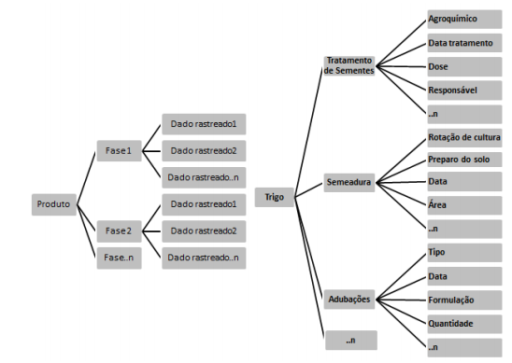
Fonte: Vaz (2014)
No momento da criação dos requisitos é possível definir se o mesmo será armazenado pelo QR-Code e consequentemente disponibilizado para visualização ao término da etapa de produção (JUNIOR et al., 2012).

GEOINFORMAÇÃO E GEO-RASTREABILIDADE
A geoinformação é o produto do processamento e análise dos dados geoespaciais, quando comunicada, interpretada e aplicada, resulta na construção de conhecimento (HUBNER et al., 2008). A Geo-Rastreabilidade é a aplicação de geoinformação por meio de tecnologia da informação e sensoriamento remoto, na rastreabilidade de cadeias produtivas, ela associa indicadores espaciais com informações do produto. Na Geo-Rastreabilidade estão definidas as coordenadas geográficas, compondo uma análise integrada dos processos de produção, unindo os dados da rastreabilidade convencional com as visões espacial e temporal desses sistemas (TÔSTO et al., 2014).

TRABALHOS CORRELATOS
A Geo-Rastreabilidade foi aplicada em diversos projetos de software, com o intuito de vincular coordenadas geográficas a informações de rastreabilidade. A Câmara de Comércio e Indústria do Gers (CCI) criou o Centro Tecnológico em Geomática - o centro Teleparc, que é o departamento especializado em Geo-Rastreabilidade de produtos alimentares. Dentre os projetos de Software coordenados pela CCI tem-se o GeoTraceAgri,, GTIS CAP, GeoFairTrade e GeoWine (TELEPARC, 2016).
O Software GeoTraceAgri definiu uma metodologia para a amostragem, aquisição, utilização e processamento de dados georreferenciados que foram utilizados para gerar indicadores agroambientais. O Software GTIS CAP –Sistema de Geo-Rastreabilidade Integrado para a Política Agrícola Comum estabeleceu sistema de informação integrado que beneficiou tanto aos organismos administrativos europeus e nacionais, como aos produtores de produtos vegetais e animais. É voltado a satisfazer requisitos de gestão, acompanhamento e controle. O Software define indicadores associando dados convencionais com dados de imagens de satélite. O Software GeoFairTrade desenvolveu indicadores sociais, econômicos e ambientais visando melhorar a transparência dos produtos no comércio nacional/internacional. O Software GeoWine aplicou a Geo-Rastreabilidade objetivando o cumprimento das diretivas da Comissão Europeia relativas a vinhos, tais como melhorar a qualidade, reformar e simplificar a rotulagem de garrafas, prevenir a falsificação e desenvolver parceria entre as empresas de pesquisa. Como resultado, agrega-se valor ao produto e certifica-se a origem geográfica que pode ser consultada através do geoportal do GeoWine.
No Brasil, a Embrapa foi a responsável pelo protótipo OTAG (OTAG, 2008) - Operational Management and Geodecisional Prototype to Track and Trace Agricultural Production é um protótipo de geodecisão para rastrear a produção agropecuária¹⁶. Baseando-se no Protótipo OTAG, desenvolveu-se o Software GeoRastro (EMBRAPA, 2014) de geodecisão para a gestão operacional da produção extensiva de bovinos, juntamente com os padrões de aquisição, tratamento e difusão das informações. O Quadro 1 apresenta uma análise comparativa entre os softwares de integração de Geo-Rastreabilidade estudados, focando o objetivo do software, as fases em que aplicam a geoinformação e as tecnologias envolvidas.
Quadro 1: Comparação entre os softwares analisados que integram a Geo-Rastreabilidade
Software | Objetivo | Fases de aplicação da geoinformação |  |  |  |  |  |  | Tecnologias envolvidas
Software | Objetivo | Produção | Colheita | Pós-colheita |  |  | Distribuição | Venda | Tecnologias envolvidas
 |  |  |  | Transporte | Armazenamento | Processamento | Distribuição | Venda | Tecnologias envolvidas
GeoRastro | Controlar a qualidade da carne bovina | x | * | * | * | * | * | * | Equipamentos eletrônicos
GeoTraceAgri | Definir metodologia para a amostragem, aquisição, utilização e tratamento de dados georreferenciados que gerarão indicadores agroambientais em escalas geográficas. | x | * | * | * | * | * | * | Geoprocessamento  Sensoriamento Remoto
GeoWine | Definir vinhos de qualidade por meio de indicadores | x | * | * | * | * | * | * | QR-code  Geoprocessamento
GTIS CAP | Definir e criar sistema integrado de informação que auxilie os órgãos administrativos europeus, os órgãos nacionais responsáveis pela Política Agrícola Comum, e produtores de vegetais e animais. | x | * | * | * | * | * | * | Sensoriamento Remoto  Imagens de satélites
GeoFairTrade | Desenvolver novos indicadores sociais, econômicos e ambientais baseados em transparência para melhorar comércio justo. | x | * | * | * | * | * | * | GPS  Mapas
* Não mencionada na literatura analisada.
O Software GeoWine e o GTIS CAP foram desenvolvidos usando a metodologia proposto no Software GeoTraceAgri. O Software GeoFairTrade, foi desenvolvido para apoiar o agricultor em relação a venda no comércio justo. Esses Softwares utilizam diversas tecnologias para aquisição e acesso a dados, entre elas, cita-se dispositivos eletrônicos para armazenamento da movimentação de bovinos, uso de QR-Code para acesso a informação por parte de consumidores finais, sensoriamento remoto e geoprocessamento.

MATERIAL E MÉTODOS
A metodologia proposta foi organizada em três etapas. A Etapa 1 realiza revisão bibliográfica de trabalhos que tratam do levantamento de informações de rastreabilidade publicados nos últimos 5 anos. A Etapa 2 analisa atributos de geoinformação encontrados na etapa anterior, a Etapa 3 analisa o Framework RastroGrão para especificar sua geoinformação .
A Etapa 1 foi aplicada a partir de 5 fases. Na Fase 1, definiu-se como questão de pesquisa o levantamento de informações de rastreabilidade de alimentos. Na Fase 2 foi realizada busca exploratória de palavras-chave e bases de dados. Na Fase 3, definiu-se que as bases de busca e as palavras-chave e combinações entre as mesmas. Na Fase 4 foram realizadas as buscas conforme definido na Fase 3. Sequencialmente, Fase 5 foi realizada a filtragem dos estudos através de critérios de seleção pré-definidos.

RESULTADOS E DISCUSSÃO
Essa seção mostra os resultados obtidos. Inicialmento exibe-se os estudos que foram selecionados e analisados a partir da revisão bibliográfica, sequencialmente apresenta-se os indicadores geográficos para o Framework Grãos – RastroGrão.
Levantamento de estudos
O Quadro 2 apresenta os Softwares resultantes do levantamento.
Quadro 2: Estudos levantados para coleta de indicadores geográficos.
Estudo
1 | GeoTraceAgri e GTIS CAP-Geotraceability: an innovative concept for the qualification of crop production
2 | GeoRastro - EMBRAPA. Embrapa Monitoramento por Satélites
3 | GeoTraceAgri - Consumers’ New Demand on Sustainable Traceability
4 | GeoWine - Designing and deploying a secured VO for a wine geotraceability application e Demonstrator of the Geowine system
5 | GeoFairTrade - World Fair Trade Organization e Mise en place d’un Système d’Information Géographique (SIG) sur plantation de thé en Ouganda
6 | Geotraceability: an innovative concept to enhance conventional traceability in the agri-food chain
7 | Creating Sustainable Agricultural Solutions: Landmapp and the Rural Farmer
8 | Geotraceability in agricultural chains, an urgent demand in Brazilian agribusiness
9 | Parage Project Assessing Agri-Environmental Impacts in the French West Indies and French Guiana

Indicadores de Geo-Rastreabilidade no Rastrogrão
Indicadores de Geo-Rastreabilidade, geoindicadores, são parâmetros que fornecem descrição de ambiente ou produto e que podem ser usados para fins de inspeção(MAURIZI et al., 2002). Disponibilizados para consulta através de código exclusivo, um geoindicador é formado por dois componentes. O primeiro define características geográficas gerais e o segundo representa dados editáveis .Os geoindicadores no RastroGrão foram determinados segundo categorias da Figura 2.
Figura 2: Categorias para compor indicadores de Geo-Rastreabilidade.
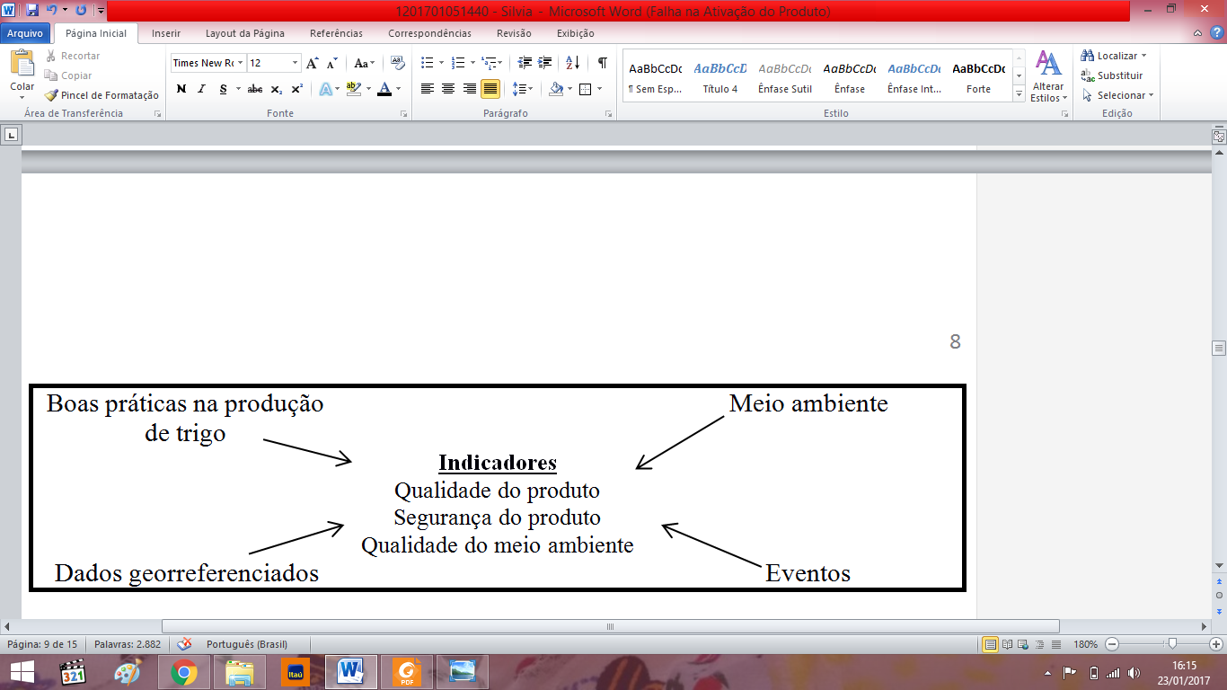
Fonte: OTAG(2008)
A partir dos apontamentos da revisão da literatura, levantou-se geoindicadores. Os mesmos foram alocados em fases da cadeia produtiva do trigo, Figura 3, definidas para o RastroGrão (VAZ, 2014). O resultado pode ser observado através do Quadro 3.
Figura 3: Fases do ciclo de produção do trigo
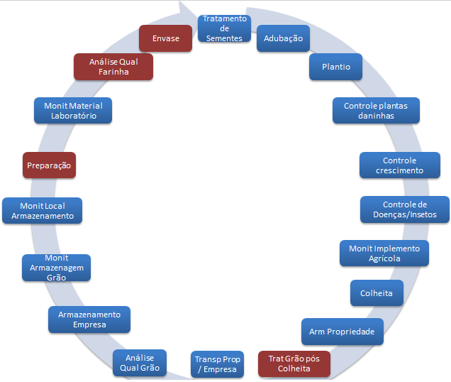
Fonte: Vaz, (2014)

Quadro 3: Identificação dos indicadores geográficos para o RastroGrão
Atributos |  |  | Fases
 |  |  | Tratamento de Sementes | Plantio | Colheita | Armazenamento Propriedade | Controle plantas daninhas | Controle crescimento | Transporte Propriedade / Empresa | Armazenamento Empresa
Geoidentificador | 1º componente | - longitude  - latitude  - altitude | x | x | x | x | x | x | x | x
Geoidentificador | 2º componente | - código | x | x | x | x | x | x | x | x
Geoindicadores | - Informações Meteorológicas |  | x | x | x | x | x | x | x | x
Geoindicadores | - Hidrografia |  | x | x | x |  |  | x
Geoindicadores | - Florestas |  |  | x |  |  |  | x
Geoindicadores | - Estradas |  |  |  |  |  |  |  | x
Geoindicadores | - Perspectiva temporal |  | x | x | x | x | x | x | x | x
Geoindicadores | - Topografia |  |  | x | x | x | x | x | x

Os geoidentificadores definem a localização e identificação do produto. O geoindicador de informações meteorológicas está relacionado às condições do tempo, o geoindicador de hidrografia traz dados relacionados a irrigação e qualidade da água. O geoindicador florestas refere-se à existência de reservas florestais em volta da lavoura. O geoindicador estradas opera sobre o planejamento logístico. O geoindicador perspectiva temporal contextualiza acontecimentos no tempo e o geoindicador topografia determinar o relevo da plantação.

CONCLUSÕES
Os indicadores geográficos contribuem para facilitar a comunicação entre os diversos agentes da cadeia produtiva, possibilitando avaliar melhoras na produção e práticas agrícolas, eficiência na gestão de riscos sanitários e da qualidade do produto, auxiliar na tomada de decisão, como a escolha das melhores práticas agrícolas, além de facilitar a inspeção para empresas de certificação proporcionando a supervisão da produção agrícola sustentável. Contribuem para que os cidadãos interessados na segurança alimentar e ao mesmo tempo na proteção ambiental, obtenham maiores informações a respeito dos aspectos do local onde foi produzido o produto adquirido.
Essa tecnologia é essencial, visto que o componente espacial aumenta o valor dos produtos no mercado, sendo utilizado como uma maneira de acrescer a confiança nos produtos adquiridos pelos consumidores, que terão o conhecimento em relação à trajetória, segurança e qualidade da produção ao consumo. Como perspectivas futuras pretende-se fazer o estudo de métodos para integrar os dados georreferenciados ao RastroGrão.

AGRADECIMENTOS
Os autores agradecem o suporte financeiro concedido pela Comissão de Aperfeiçoamento do Pessoal do Nível Superior – CAPES.

REFERÊNCIAS
1. Empresa Brasileira de Pesquisa Agropecuária - EMBRAPA. Projeto internacional de Geo-Rastreabilidade participa de Expoagro na Argentina - Portal Embrapa. Disponível em:< https://www.embrapa.br/busca-de-noticias/-/noticia/18117989/projeto-internacio nal -de-Geo-Rastreabilidade-participa-de-expoagro-na-argentina>. Acesso em: 3 jan 2017.
2. Tôsto SG, Rodrigues CAG, Bolfe, EL, Battistella, M. Geotecnologias e Geoinformação: O produtor pergunta, a Embrapa responde. Empresa Brasileira de Pesquisa e Agropecuária. 2014, 256 p.
3. Hubner C, Oliveira FH. Gestão da Geoinformação em Implementações Multiusuários. Congresso Brasileiro de Cadastro Técnico Multifinalitário; 2008 Out 19-23; UFSC. Florianópolis. 2008. Disponível em: <http://www.geolab.faed. udesc.br/publicacoes/Cleice/cobraco2008_1.pdf>. Acesso em: 4 jan. 2017.
4. Sluter, CR, Van Elzakker, CPJM, Ivánová, I. Requirements elicitation for geo-information solutions. The Cartographic Journal. 2016 Jun 20, p.1–14.
5. Vaz, MCS. Especificação de um Framework para Rastreabilidade da Cadeia Produtiva de Grãos [dissertação]. 87f. Ponta Grossa: 2014.
6. Da Costa J, Vaz MSMG, Vaz, MCS. Geração de QR-Code para rastreabilidade da produção de grãos em dispositivos móveis sem acesso à internet. X Congresso Brasileiro de Agroinformática; 2015 Out 21-23.
7. Vaz MCS, Martins HL, Werner LV, Santana PC, VAZ MSMG. Geração de QR-Code para Acesso aos Dados Rastreados na Cadeia Produtiva de Grãos. Revista Espacios 2014 Jan 19; Vol. 35 (nº 2).
8. Junior HLM, Verner LV, Vaz MCS, Vaz MSMGV.Estudo da Integração da Tecnologia QR-Code com Banco de Dados do Framework RastroGrão.8º Encontro de Engenharias e Tecnologia dos Campos Gerais; 2012 Ago 27 – 30.
9. Câmara G, Davis C, Monteiro AMV. Introdução a ciência da Geoinformação, Disponível em: <http://www.dpi.inpe.br/Gilberto /livro/ introd/>. Acesso em: 3 jan 2017.
12. Debord M. Consumers’ New Demand on Sustainable Traceability. Em: World Conference on Agricultural Information and it; 2008 Ago 23-26; Japan.
14. Teleparc: Geomatics centre - European Geomatics center of Gers - European projects GeoTraceAgri – Geotraceability; Geo Fair Trade: Geomatics & The Fair Trade Industry; GTIS CAP: Geotraceability, Common Agricultural Policy [Internet]. 2016. Disponível em: <http://www.teleparc.net/index.php?option=com_projets&task=%20view_projet_tab&id=%2013&%20toc=1&toc_type=%203&toc_val=4>. Acesso em: 3 jan 2017.
15. OTAG REPORT, 2008. Traceability in beef production and crisis management in bovine sector: state of art. OTAG Project Report. 2008.
16. Empresa Brasileira de Pesquisa Agropecuária - EMBRAPA. Embrapa Monitoramento por Satélites. 2014. Disponível em: <https://www.cnpm.embrapa.br/projetos/georastro/conteudo/resumo.html>. Acesso em: 23 dez 2016.
17. Maurizi B, Verrel JL. Des indicateurs pour les actions de maîtrise des pollutions d’origine agricole. 2002, p. 13-14.
18. Ometto A, Batistella M, Guelere Filho A, Chuzel G, Viau A. Geotraceability and life cycle assessment in environmental life cycle management: towards sustainability[Internet]. Empresa Brasileira de Pesquisa Agropecuária – EMBRAPA.2007. Disponível em: <https://www.embrapa.br/busca-geral/-/busca/Geotraceability?buscaPortal= Geotraceability>. Acesso em 1 fev 2017.
20. VAZ, M. C. S. Especificação de um Framework para Rastreabilidade da Cadeia Produtiva de Grãos. 87f. Dissertação de Mestrado em Computação Aplicada, Universidade Estadual de Ponta Grossa, PR, 2014.
21.Pizziol, P.; Loudjani, P.; Grandgirard, D. On-farm geo-traceability as advanced tool for a competitive and sustainable agriculture Em: International Symposium on Food Traceability, European Commission Agriculture and Fisheries Unit Institute for Protection and Security of citizens Joint Research Centre 2007 Maio 10-11; República da Coreia. 2007. Disponível em: < https://www.researchgate.net/publication/274077288> Acesso em: 08 jan 2017.

